SVEUČILIŠTE U ZAGREBU

FAKULTET ORGANIZACIJE I INFORMATIKE

V A R A Ž D I N

IN VINO VERITAS

PROJEKT IZ KOLEGIJA PROGRAMSKO INŽENJERSTVO

Varaždin, 2014.

SVEUČILIŠTE U ZAGREBU

FAKULTET ORGANIZACIJE I INFORMATIKE

V A R A Ž D I N

Ivica Arbanas 38278/09-R

Tajana Gašparić 39954/11-R

Lana Gregorina 39959/11-R

Matej Groznica 39961/11-R

Ivana Završki 40136/11-R

IN VINO VERITAS

PROJEKT IZ KOLEGIJA PROGRAMSKO INŽENJERSTVO

Mentor:

Marko Mijač, mag. Inf.

Varaždin, travanj 2014.

Sadržaj:

1. UVOD 4

2. SPECIFIKACIJA ZAHTJEVA 5

2.1 Opis poslovnog procesa 5

2.2 Svrha aplikacije 5

2.3 Opis aplikacije 5

2.3.1 Korištene tehnologije 7

2.4 Funkcionalno proširenje 7

2.5 Pretpostavke, ograničenja i granice 7

3. PROJEKTNI PLAN 9

3.1 Projektni tim 9

# 1. UVOD

U vremenu u kojem živimo, tehnologija se nalazi svuda oko nas. Više ništa ne radimo bez tehnologije te joj je zadatak da nam olakša svaki posao. Naš tim iz kolegija Programsko inženjerstvo je odabrao zadatak izradu aplikacije za vinariju.

Aplikacija će pomoći vinariji da može bolje pratiti svoje zalihe vina te da pomaže pri vođenju papira, isto tako služit će za praćenje cijele proizvodnje.

Sama izrada prve faze projekta se može svrstati u nekoliko faza:

1. Izrada specifikacije zahtjeva
2. Izrada projektnog plana
   1. Definirati projektni tim
   2. Terminski plan projekta
   3. Proračun i budžet projekta
   4. Ponuda naručitelja
3. Opis dizajna sustava
   1. Korištenje UML dijagrama
   2. Korištenje dijagrama podataka
4. Podaci o provedbi projekta
   1. Angažman članova tima
   2. Ostali implementacijski artifekti
   3. Podaci o testiranju

# 2. SPECIFIKACIJA ZAHTJEVA

## 2.1 Opis poslovnog procesa

Poslovni proces se sastoji od nabave sirovina, proizvodnje samog proizvoda, skladištenja proizvoda i prodaje.

Nabava se odvija u tri procesa. Sve započinje sastavljanjem ugovora sa dobavljačima, nakon toga se sastavlja i šalje narudžbenica sa potrebnim sirovinama. I zadnji proces nabave je zaprimanje sirovina, ambalaže i preparata za vino.

U proizvodnji se odvijaju najvažniji procesi vezani uz proizvodnju vina. Sve kreće procesom pripreme za proizvodnju tj. pripremom i berbom grožđa. Nakon toga se od grožđa proizvodi vino. Kako bi sve prošlo u najboljem redu moraju se kontrolirati uvjeti proizvodnje gdje se kontrolira temperatura sustavima za hlađenje i grijanje tankova za vino. Ako dođe do potrebe dolazi i do dodavanja ekoloških preparata. Ekološki preparati se dodaju ukoliko dođe do nekih poteškoća u preradi grožđa u vino te ako nismo zadovoljni kakvoćom vina.

U skladištu se vino čuva na odgovarajućoj temperaturi. Također unutar skladišta se dio vina puni u boce od 1,0 L i u 0,75 L. Nakon što se napune boce, vino se uskladišti i čuva dok se ne pojavi potreba za njim.

## 2.2 Svrha aplikacije

Kao prvo, svrha aplikacije je da pomogne i olakša radnicima u vinariji njihov posao. Aplikacija će uštedjeti vrijeme radnicima te smanjiti papirologiju. Služit će kao mjesto gdje će biti sadržani svi podaci vezani uz proizvodnju, bit će sredstvo praćenja i kontrole same proizvodnje vina te će služiti za vođenje papira.

## 2.3 Opis aplikacije

Aplikacija je bazirana na bilježenje podataka vezanih uz proizvodnju vina, sve od sadnje pa do flaširanja vina. Aplikacija je podijeljena na nekoliko cjelina da bi se u njoj moglo lakše snaći. Podijeljena je prema tome što se u kojem periodu proizvodnje radi ili koristi. Bitno je napomenuti da je glavna svrha svih dijelova aplikacije upisivanje, brisanje, mijenjanje i prikaz podataka (CRUD) vezanih uz samu proizvodnju vina. U bazi se nalazi tablica Korisnici koja će sadržavati podatke o korisnicima (radnici vinarije) i o administratoru iz razloga što aplikacija radi na taj način da se korisnik aplikacije prvo mora prijaviti. Nakon prijave (login) pojavi se izbornik koji daje mogućnosti odlaska na jednu od cjelina vezanih uz proizvodnju vina.

Aplikacija je podijeljena na 5 cjelina. Vinograd, dobiveni masulj, dozrijevanje vina, pretok i punjenje.

**1. Vinograd**

Ovdje imamo kasu sorta gdje zapisujemo sve sorte (moraju se omogućiti CRUD kontrole). Glavni dio je da se mogu mijenjati podaci o vinogradu (primjer: sadnja novih nasada i slično).

**2. Dobiveni masulj**

Upis, pregled, mijenjanje podataka o dobivenom masulju.

**3. Dozrijevanje vina**

Nakon što se dobije masulj pune se bačve i čeka se da vino dozrije. Vodimo evidenciju o bačvama. Vodi se evidencija koje su bačve pune, koja se sorta nalazi u kojoj bačvi. Isto tako treba pratiti i zapisivati uvijete i koji su se ekološki preparati koristili.

**4. Pretok**

Kad vino dozrije dolazi do pretoka vina iz jedne bačve u drugu bačvu koja je za pohranu dozrelog vina. Potrebno je zapisivati sve podatke vezane uz bačve i vino.

**5. Punjenje**

Postoji mogućnost da se jedan dio vina z bačva puni u butelje. Moraju se zapisivati svi podaci o vinu, iz koje su bačve i u koju butelju se puni. Kada se butelje pune potrebno je zabilježiti da se u bačvama mijenja stanje, zapravo količina vina koja je ostala na raspolaganju. Potrebno je smanjiti i stanje ambalaže na zalihama.

**Sama aplikacija imala bi više funkcionalnosti:**

* login zaposlenika
* pohrana stanja količine vina u podrumu i u bazu podataka
* modifikacija baze podataka
* izvještaji (dnevni, mjesečni…)

### 2.3.1 Korištene tehnologije

* Visual paradigm for UML
* Microsoft Visual Studio 2012
* Microsoft SQL
* MS Office

## 2.4 Funkcionalno proširenje

Kako bismo učinili aplikaciju specifičnijom u prvom djelu (Vinograd) bi bio jedan dio koji se zove vrste održavanja. Tamo bi bio popis svih mogućih načina održavanja samog vinograda, kao na primjer košnja, špricanje, obrezivanje i slično. Kada bi se učinilo nešto vezano uz održavanje vinograda, zapisivalo bi se u bazu kako bi se znalo što je i kada rađeno u vinogradu i što se sve još treba napraviti. Vodila bi se i evidencija svake berbe, uroda i sve vezano uz samu berbu.

## 2.5 Pretpostavke, ograničenja i granice

Izrada aplikacije nije lagan i jeftin posao te je radi toga potrebno odvojiti određena sredstva i vrijeme za realizaciju. Treba osigurati određene resurse, tehnologiju. Tehnologija koja se koristi mora biti dovoljno kvalitetna da se na njoj može izraditi sama aplikacija. Potrebno je dosta vremena, ne samo za izradu aplikacija već i za sređivanje dokumentacije koja prati izradu aplikacije.

Najveće ograničenje je, već spomenuto, vrijeme. Tim koji radi na aplikaciji ima puno obaveza vezanih uz obrazovanje pa je stoga vrijeme članova tima ograničeno. Pošto svaki član tima ima drugačije akademske obveze, poprilično je teško prikupiti cijeli tim.

Da bi projekt rezultirao uspjehom, potrebno je uložiti jako puno truda i odricanja slobodnog vremena. Svako svoje slobodno vrijeme ulažemo u izradu ovog projekta da bi naša aplikacija imala uspješan ishod.

# 3. PROJEKTNI PLAN

## 3.1 Projektni tim

Iza svakog projekta, nadamo se uspješnog, stoji tim koji je napravio projekt. Naš tim se sastoji od pet članova. Da bi članovi tima počeli raditi na projektu, moraju imati dobro osmišljen plan te isto tako moraju imati jasno definirane ciljeve projekta.

Da bi projekt rezultirao uspjehom, mora biti jasan popis aktivnosti koji članovi tima moraju ispuniti. Pošto jedna osoba ne može sve sama napraviti, isto tako ne mogu svi članovi tima raditi iste stvari, podijelili smo članovima tima uloge:

|  |  |
| --- | --- |
| ČLAN | ULOGA |
| Lana Gregorina | Projekt menadžer |
| Tajana Gašparić | Programer |
| Ivana Završki | Arhitekt |
| Matej Gronica | Tester |
| Ivica Arbanas | Analitičar |

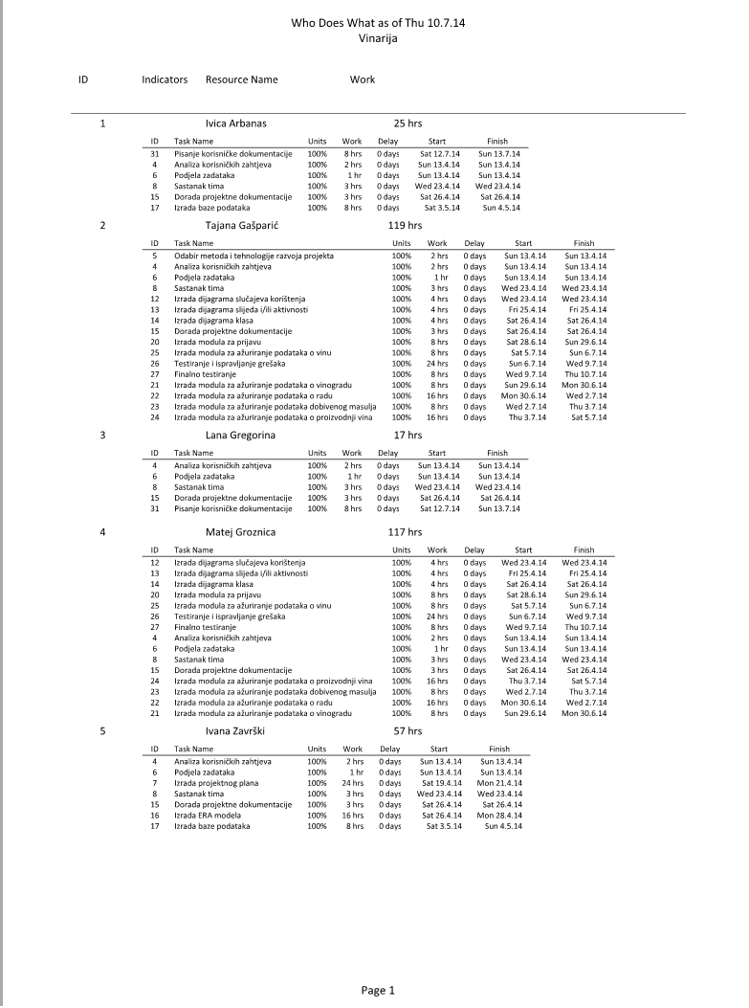

Slika 3. 1. „Who does what“ dijagram (dijagram aktivnosti pojedinih članova tima)

## 3.2 Tehnologije i terminski plan

### 3.2.1 Tehnologija

Za izradu projektne dokumentacije korišten je MS Project 2010, za izradu tehničke dokumentacije, tj. za izradu dijagrama koristili smo Visual Paradigm. Aplikacija će biti razvijena u Visual Studiu 2012, a baza podataka će biti izrađena pomoću Microsoft SQL Servera.

### 3.2.2 Terminski plan

Projekt se izrađuje u dvije faze, a to su planiranje i realizacija koja je podijeljena u jo tri podfaze – modeliranje, izradu aplikacije te izradu dokumentacije.

Predaja projekta se također odvija u dvije faze, no one se ne poklapaju sa fazama izrade. Prva faza završava prvom provjerom 28.04.2014., dok kraj druge faze ujedno predstavlja i završetak rada na projektu, 13.07.2014. Nakon što je projekt dovršen preostaje jedino njegova javna obrana koja se održava 14. srpnja 2014.

#### 3.2.2.1 Prva faza

U prvoj fazi prvo se definiraju faze i rokovi projekta. Na prvom sastanku organizira se tim, raspoređuju uloge te analiziraju korisnički zahtjevi. Na temelju detaljne analizr korisničkih zahtjeva određuje i izrađuje se plan projekta, definiraju se ukupni troškovi te plan rada. Također definira se funkcionalnost tražene aplikacije te tehnologije i metode koje će se koristii pri izradi projekta. Prva faza završava izradom i opisom dijagrama klasa, dijagrama slučajeva korištenja te dijagrama slijeda i/ili aktivnosti.

#### 3.2.2.2 Druga faza

Druga faza, ujedno i završna faza je mnogo zahtjevnija od prve faze. Ovo je faza u kojoj se oblikuje i izrađuje cijela aplikacija. Rad počinje izradom ERA modela te definiranjem relacijskih modela na temelju izrađene ERE. Nakon toga počinje izrada samog kostura aplikacije te generiranje fizičke baze. Potom slijedi izrada aplikacije – programskih modula, korisničkog sučelja, načina autorizacije i pristupanja. Nakon izrade aplikacije slijedi njeno testiranje te pronalaženje mogućih grešaka. Ukoliko se greške pronađu, one se otklanjaju, aplikacija se dorađuje te slijedi njeno finalno testiranje. Time je izrada aplikacije dovršena te preostaje jedino dorada prateće dokumentacije i time je rad na projektu završen.

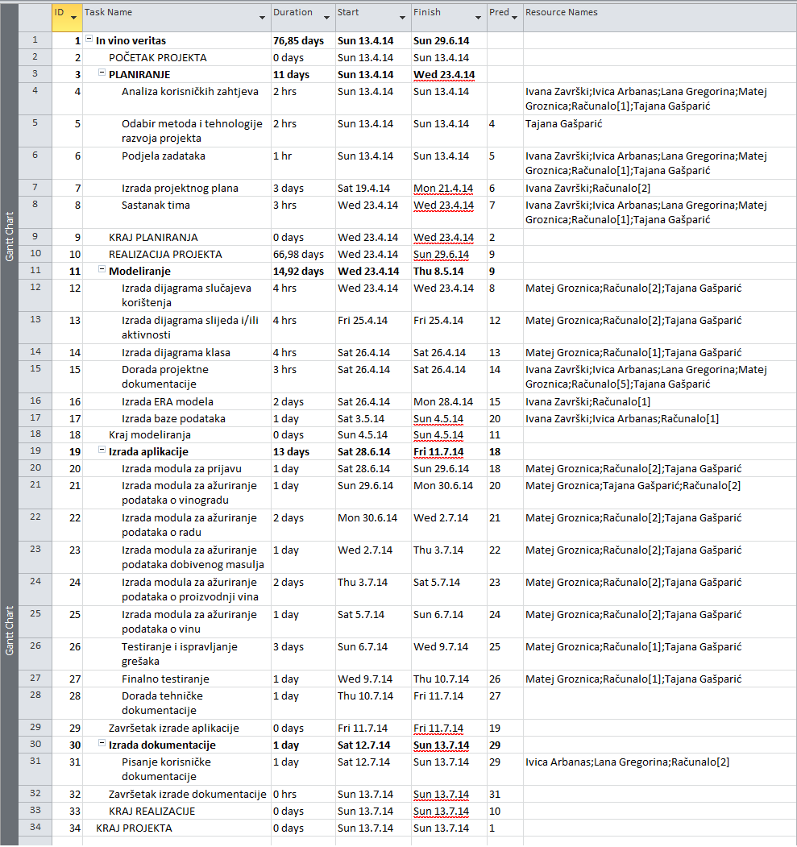

Slika 3.2.2. Terminski plan projekta

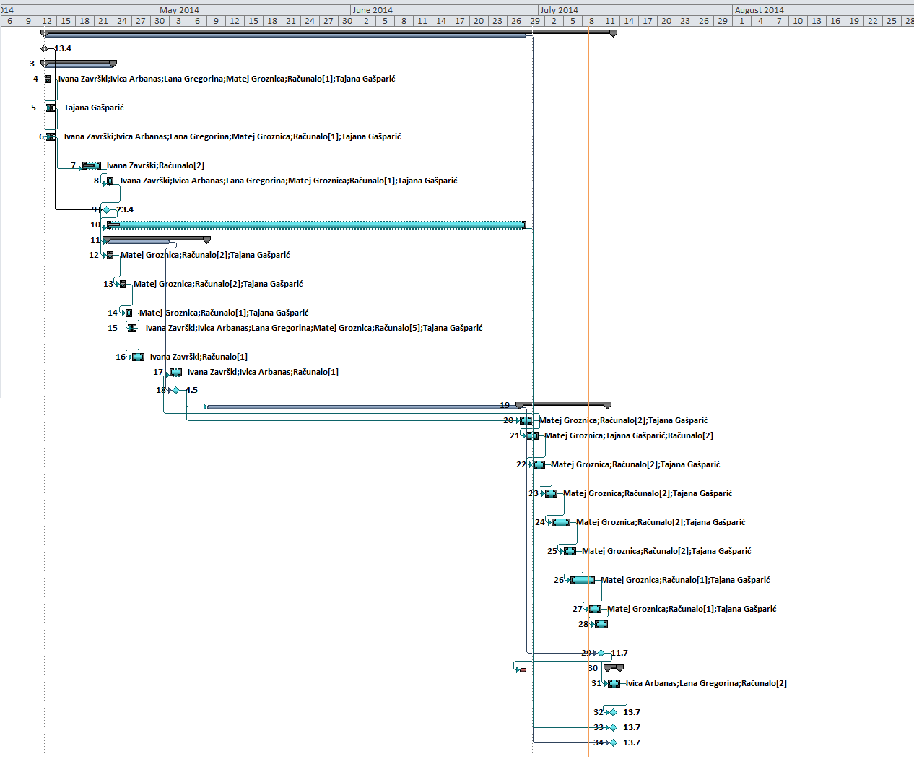

3.2.2.2Gantogram

## 3.3 Proračun i budžet projekta

Proračun projekta tokođer je kreiran u MS Projectu 2010 tako što svaki resurs u projektu ima određen trošak. Cijena računala jest 10kn/h, a članova tima 40kn/h. Na slici koja slijedi prikazani su troškovi pojedine aktivnosti projekta, kao i njegovi ukupni troškovi koje možemo vidjeti u posljednjem redu tablice na slici 3.3.1.

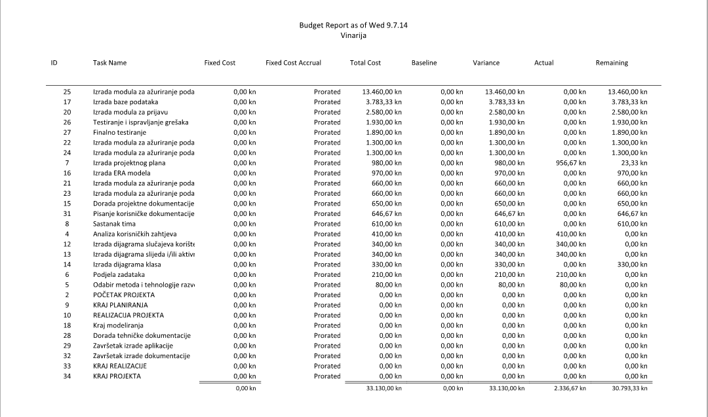

Slika 3.3.1 Tablica troškova projekta

## 3.4 Ponuda naručitelju

**PODRUMI KREŠIĆ**

Stjepana Radića 105

32234 Šarengrad

Varaždin, 28.04.2014.

Poštovani,

Na temelju natječaja objavljenog 28.04.2014. na web stranicama Podruma za aplikaciju koja obuhvaća sve potrebne elemente za što kvalitetnije i uspješnije poslovanje, predstavljamo Vam aplikaciju koja će uz sve navedeno dodatno olakšati Vaš rad.

S poštovanjem,

Tim za razvoj aplikacija „In Vino Veritas“

Podrumi Krešić Tim za razvoj aplikacija „In Vino Veritas“

Stjepana Radića 105 Studentski dom J. Merlića bb

32234 Šarengrad 42000 Varaždin

|  |  |  |
| --- | --- | --- |
| **Stavka** | **Opis usluge** | **Iznos (kn)** |
|  | Izrada plana projekta | 980 kn |
|  | Modeliranje | 4.753,33 kn |
|  | Izrada aplikacije | 23.780 kn |
|  | Izrada dokumentacije | 3.616,67 kn |
|  | **Ukupno troškovi**  (PDV nije uključen u cijenu) | **33.130kn** |

Naša ponuda uključuje:

* Izrada plana projekta
* Modeliranje problemske domene UML dijagramima
* Modeliranje baze podataka
* Izrada aplikacije u VB .NET okruženju
* Isporuka aplikacije
* Isporuka dokumentacije

Veselimo se našoj budućoj suradnji.

U Varaždinu, 28.4.2014 _____________________________

Potpis

# 4. Dijagram slučajeva korištenja

Analiziranjem potreba i zahtjeva korisnika definirali smo slučajeve korištenja. Definirali smo sljedeće slučajeve :

* Prijavi se
* Ažuriranje podataka o vinogradu
* Ažuriranje sorta
* Ažuriranje podataka o obavljenom poslu
* Ažuriranje podataka o proizvodnji vina
* Ažuriranje podataka o vinu
* Ažuriranje bačvi
* Ažuriranje butelja
* Ažuriranje ambalaže
* 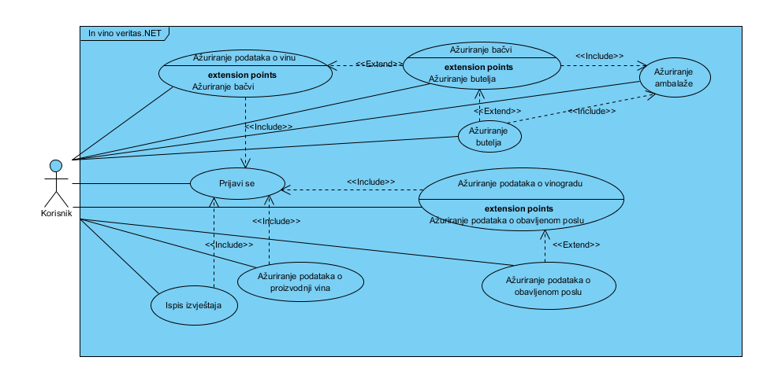Ispis izvještaja

Slika 4. Dijagram slučajeva korištenja